财智箐英训练营--初阶基础课程
中基层主管胜任力与管理技能提升
整体解决方案

【项目介绍】
为帮助中小企业的企业家们走出班组管理的困境，黄杰精益制造运营人家培育工作坊的班组管理专家组根据多年为生产制造型企业服务的经验，紧紧围绕质量、成本、交期、安全、士气等企业经营目标，从班组管理的问题出发，从培训收益的角度设计出一套系统的基层主管胜任力提升整体解决方案，简单实用实效的而且快速提高班组长的管理能力，解决老板和经营管理层的困惑和难题。
基层主管胜任力提升整体解决方案正是专家组经过对691家制造性企业，范围涵盖电子、化工、新能源、生物制药、装备制造、化纤纺织等多个行业，近3000位基层班组长、1800位中层管理者及370位高层管理者的访谈调研，结合讲师在知名企业精益制造岗位工作十余年的经历，尤其是近年对国内200家制造业培训咨询经验，倾力打造此《基层主管胜任力提升整体解决方案》，透过班组基础管理和管好七大任务角度打造能力，快速有效地帮助企业达成班组管理目标。
【项目设计理念】：简单、实用、实效、基础化、专业化、系统化。
根据新时代中国中小企业转型及未来精益制造的要求，传统的班组管理模式和班组长的传统培养方式已经不适用企业未来发展需要，我们认识到班组长日常工作发生巨大变化，其主要表现为由从前更多的直接参与一线生产逐渐转变为以现场管理为主、辅助生产为辅的一种全新的工作模式。班组长是最基层的生产管理组织者、精益制造的真正执行者。班组长能力高低直接影响组织绩效及各项经营指标实现。指导、提升基层一线管理者对精益制造和生产管理技术的掌握及应用的能力是目前中国制造的当务之急。本解决方案涵括了生产管理的方方面面和班组长的日常管理。
旨在打造班组活力提升机制，利用“简单、实用、系统化”的培养模式，促进提升基层班组长管理能力，为打造国际化工厂奠定基础。
【本解决方案的设计思维】
1．本系列采用4+14+2天（或者4+7+2）的方式模式授课。辅导落地采用2+7+1天的方式保证结果。本解决方案开始内容为基础模块开始，然后才是专业模块学习。课程设计重点突出，避免到处是重点就没有重点的“全面式培训”。大部份班组长是由员工或技术员晋升，往往当了基层管理者却不知道自己要做什么（身在其职，不谋其政），或还是继续保留做员工时的工作习惯，使班组管理处于“无政府”状态。中国有句至理名言：“上梁不正下梁歪”，“正人先正己”等都是说明自身管理的重要性。因此基础模块从基层管理者的角色认知定位、一日工作安排与如何召开高效率班前会等方面着手，使基层管理者真正做好由员工到管理者角色的转变。打造基础能力，因为基础能力是基层管理者的软性技能，是基层管理者自我管理和团队管理的综合能力，更是正常开展工作的前提；
2．专业技能是基层管理者的岗位专业技能，即：成本（原价）、安全、品质、生产（组织）、设备（保全）、环境、人事等七大任务。也是基层管理者日常工作管理的主要工作关键内容。班组长的工作重点为做好七大日常管理，日常管理系每天重复做一些简单和容易的事情。但是，正如同海尔CEO张瑞敏所说：“简单的事情天天做好就不简单，容易的事情天天做对就不容易”。本训练营将从基层管理者日常七大任务角度进行训练，让基层管理者日常管理轻松而且游刃有余。
3、作为基层管理者必须掌握有效的管理工具，才能事半功倍，有效提升管理工作准确率，降低失误率！！！本系列课程设计结合以上几个重要内容，深入浅出、实用新颖，结合中小企业班组长的现状，具有很强的针对性与实用性。从“软件”管理理念到“硬件”管理工具、管理技巧有效结合软硬兼施，从根（人的观念）本（管理方法）上解决基层管理者在工作中遇到的疑难杂症。本课程中西药结合，既补气健身又治病防病，是一付上好的管理药方。
【解决方案特色】
专业性：导师多年的实战经验，为学员的领导统御能力提供更好的保障。
价值性：实战系统的课程设计，为学员的综合改善能力提供更大的突破。
体验性：培训现场的互动参与，为学员的领悟学习能力提供最好的效果。
权威性：课程丰富的案例分析，为学员的现场管理能力提供最新的标准。
实用性：专业课程的全面涵盖，为学员的学以致用能力提供最全的工具。
系统性：实效系统的实作技能，为学员的整体成长与胜任提供坚实保障。
快速性：简单有效的十天时间，为企业快速打造一支卓越班组管理团队。
【解决方案思路】：
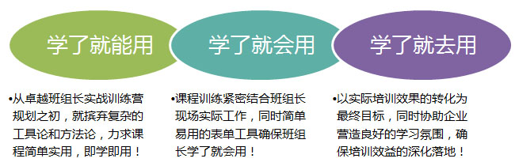
知识理清了思路；思路化作了方法；方法修正了行为；行为提升了效率；效率带来了效益。
【解决方案特点】
真正源自制造业的实际案例，贴近实战的课堂练习，让课程真正起到学以致用的效果。深入浅出的解说、风趣幽默的台风，让学员在轻松的氛围中领悟非凡；使学员对管理应用的深刻理解，晦涩的理论变得从善如流。特别是把精华内容和运用的方法全部整理成工具包，随堂发给学员，课后拿来直接就可以用到工作中，真正做到“授人以渔”。
经典课程，一流讲师
该课程源于讲师多年制造企业实践经验融合，及多年致力于生产一线主管潜心研究。已为有190多家企业实施内训，直接受益人数超过30000人，学员总评分在90.6分以上，被众多学员认为是所接受的最精彩实用的培训课程。
系统完整，精彩实用
本课程内容涵盖现场一线主管的技能与日常管理的实用方法。融合了现场管理，精益生产管理、成本、质量、安全、、设备、交期、人员管理的内容精华，特别为中小企业的班组长设计，全面提升班组长的工作技能。
形式多样，有趣有益
本课程采用互动工作坊式培训，结合课堂讲解，案例讨论，游戏模拟等形式，形象生动，深入浅出，让学员参与其中，在轻松的气氛中得到提升
【考核标准】：
培训出勤率+模块考试成绩+培训成果转化率+结业论文答辩
【课程质量六维保证体系】：
考核维度 | 考核内容 | 考核标准 | 权重
维度1 | 培训出勤率 | 课堂培训出勤率100%时，得分100分；  课堂培训出勤每缺席半天，则减5分；  课堂培训出勤率低于50%时，得分0分。 | 10%
维度2 | 上课参与度 | 上课培训回答问题积极程度；  团队演练过程的协调配合程度；  主动提出与课程相关的案例分享；  培训课堂的违反纪律情况。 | 20%
维度3 | 作业及时率 | 与规定时间晚1天提交扣20%  不交作业直接淘汰继续学习资格 | 10%
维度4 | 知识考试得分 | 根据课程考试成绩计分 | 10%
维度5 | 课程转训率 | 按照规定时间规定要求转训，得分100分；  每缺一项要求扣20%，不转训得零分 | 20%
维度6 | 所学工具与手法的应用率 | 每节课程按要求做学于致用转化，在规定时间内完成。 | 30%
说明：总分大于70分为合格毕业标准。

【基础知识必学模块】
序号 | 主题课程名称 | 课时 | 辅导落地 | 学分
1 | 角色认知定位及管理思维革新 | 1天 | 学员自修 | 100分
2 | 一日工作落实与高效率班前会 | 1天 | 1天 | 100分
3 | 思维导图与结构思考及工作创新 | 1天 | 1天 | 100分
4 | PDCA管理循环与问题分析解决 | 1天 | 学员自修 | 100分

【工作任务专业能力模块 】
任务系列 | 课程名称 | 课时 | 辅导落地 | 学分
精益现场 | 基层管理者如何管现场 | 2天 | 1天 | 100分
精益成本 | 基层管理者如何控成本 | 2天 | 1天 | 100分
精益安全 | 基层管理者如何保安全 | 2天 | 1天 | 100分
精益交期 | 基层管理者如何促交期 | 2天 | 1天 | 100分
精益设备 | 基层管理者如何护设备 | 2天 | 1天 | 100分
精益质量 | 基层管理者如何抓质量 | 2天 | 1天 | 100分
精益人事 | 基层管理者如何带下属 | 2天 | 1天 | 100分

【班组建设与团队管理模块 】
任务系列 | 课程名称 | 课时 | 辅导落地 | 学分
团队管理 | 团队管理与团队建设 | 2天 | 1天 | 100分

【结业论文与培训成果转化模块 】
任务系列 | 课程名称 | 课时 | 辅导落地 | 学分
论文 | 结业论文准备及写作辅导 | 1天 | 1天
培训成果转化  总考核 | 所有模块总知识测试（提供试题库），总分100分；  培训成果转化报告（每人20分钟），总分100分；  学员毕业论文答辩（每人20分钟），总分100分；

【结业考核标准】
每个模块知识考试平均分 + 每个模块培训课堂表现平均分 + 每个模块培训课程转化平均分 + 所有模块总知识测试分 + 培训成果转化报告评估分 + 学员毕业论文答辩分 = 六项平均分。高于70分为毕业标准。

主训师介绍
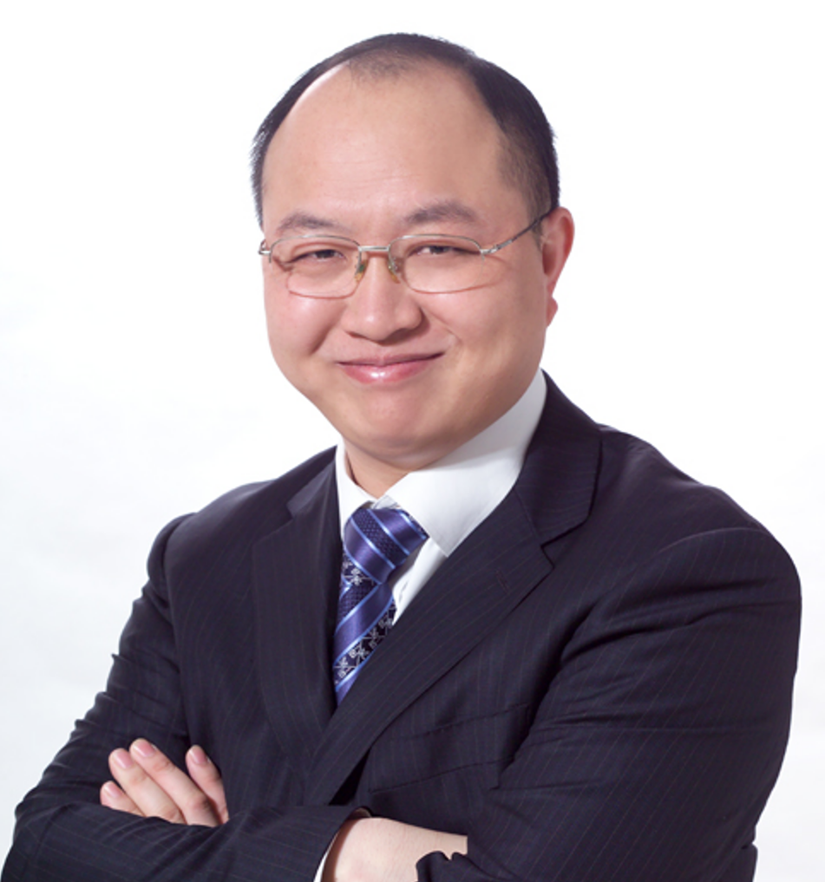
黄 杰
擅长领域：
管理顾问、高管教练。精益管理与企业运营系统改善。精益生产与成本控制，标杆精益现场打造。人才复制与培育，班组管理与班组建设，中基层管理干部培养训练。

黄杰老师是精益管理与运营人才培育训练方面的专家，先后在国企、中日合资企业、日资企业担任中高层管理职位二十余年。近十几年一直以管理顾问/培训咨询/辅导落地的形式，帮助企业进行精益制造、标杆精益现场打造、管理变革和中基层管理干部队伍培养训练。目前担任多家企业的管理顾问，比如天康生物、沂州集团、金雷股份等。以结果和管理有效性为导向，注重工具、方法，策略，措施与实际情况相结合，采用底层逻辑系统地帮助企业解决实际问题，追求对企业运营管理产生实际效果。帮助企业经营管理者做出正确的决策，交付高效的工作成果。协助企业提升整体运营系统效率，获得稳定的利润回报。
黄杰老师坚持以“实用、实效、实战”为基本指导原则，从实战落地出发、从问题解决出发、从业绩突破出发，基于公司战略目标的实现，赋能销售与高效运营管理为手段。课程内容学员听得懂、记得住、练得会、用得了。课程内容落地快、实际效益转换快。通过培训课程+辅导落地方式系统赋能管理者。包括：中车集团、吉利汽车、蔚来汽车、通用汽电器、戴姆勒奔驰、丰田汽车、西门子、ABB、NEC、日立、三星电子、宝武钢、万华化学、科兴生物、南方电网、大唐集团、国家能源集团等。课程的启发性、实用性、转化性、落地性被广泛认同。
黄杰老师出版的书籍与管理光盘：
管理光盘：《如何做一名出色的现场主管》、《5S管理实战》、《员工职业化训练》
管理书籍：《赢在中层》、《图解成本管理一本通》、《图解现场管理一本通》、《图解质量管理一本通》、《图解安全管理一本通》、《图解效率管理一本通》、《班组长如何管现场》、《班组长如何控成本》、《班组长如何保安全》、《班组长如何促交期》、《班组长如何抓质量》、《全国中等技校---班组长实用培训教程》等等
联系黄杰：
手机/微信：13801106828 官方网站：www.huangjie365.cn
QQ号码： 517612468 邮箱地址： 517612468@qq.com

